SOCIAL MEDIA KIT

FÜR: ZDK – AutoBerufe
ERSTELLUNGSDATUM: 07.09.22

SO NUTZEN SIE DAS SOCIAL MEDIA KIT

- In dieser Übersicht finden Sie die Inhalte der Postings. Texte und Hinweise sind den Motiven zugeordnet.
- Wählen Sie aus und stellen Sie sich Ihre Dateien, die sie veröffentlichen wollen, zusammen. Die dazugehörigen Texte finden Sie im Word-Dokument.
- Individualisieren Sie ggf. die Texte auf Ihre Region oder Verband. So können Sie Ihre Zielgruppe personalisiert ansprechen.
- Sie können die Posts als Account Post (erscheint in Ihrem Feed) einsetzen. Sie können das Material aber natürlich auch als Grundlage für Social Ads nehmen, auch mit direkter Verlinkung zu den definierten Landingpages (bspw. über die Buttons „Mehr dazu“ oder „Jetzt ansehen“).
- Sie können das Werbematerial (Videos) gern frei mit den unterschiedlichen Postingtexten kombinieren. Sie müssen sich nicht zwingend an die vorgegebenen Kombinationen halten.

HINTERGRUND UND KONZEPTIONELLE HINWEISE

- Zielgruppe primär: Ausbildungsbetriebe mit Schwerpunkt auf Kfz-Berufe, Multiplikator:innen, Akteur:innen des Ausbildungsmarketings.
- Inhaltliche Grundlage sind die Informationen von dem BETRIEBEFINDER auf www.autoberufe.de/betriebefinder/
- Insgesamt sind die Posts als Mini-Social-Media-Kampagne angelegt.
- Wir empfehlen, die Posts in einem eng abgesteckten Zeitraum auszuspielen.

ANHANG

SOCIAL MEDIA CONTENT .mp4 (ZIP-Ordner)

CONTENT

 | TITEL | BILDER | WERTE | TEXT | ADVICE FORM | DISTRIBUTIONSEMPFEHLUNG  (Funktions-, Filter-, Hashtag-Empfehlungen; Call-to-Action-Advice)
1 | Komplexes Videoformat  INSTAGRAM & FACEBOOK | 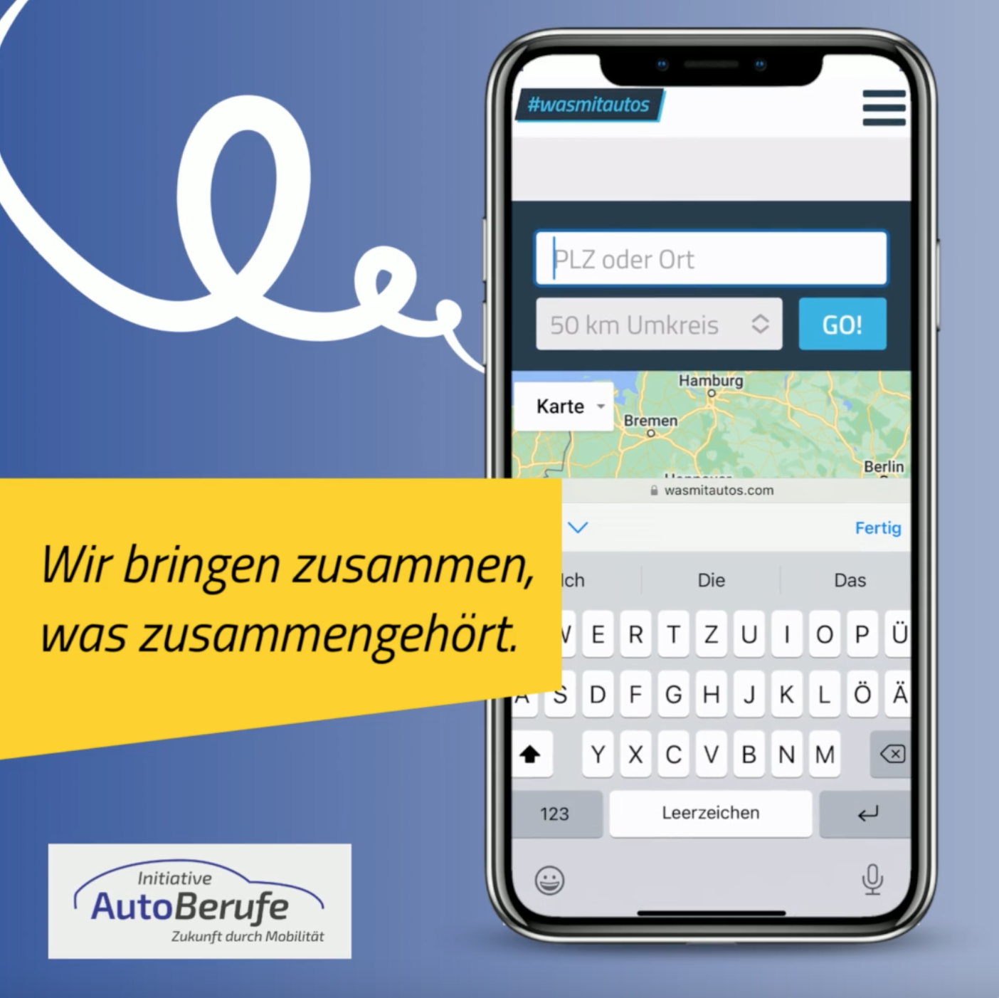 | 1080x1080 Pixel  Dateityp: .mp4 | Für mehr Reichweite: Die größte Ausbildungssuchmaschine für Kfz-Berufe startet den Aufnahmeprozess für 2023! Erfahren Sie jetzt mehr über den Betriebefinder der "Initiative AutoBerufe – Zukunft durch Mobilität".  #autoberufe #wasmitautos #betriebefinder #employerbranding #nachwuchsförderung #nachwuchskräfte #recruiting #fachkräfte #kfzgewerbe #ausbildung #azubis #ausbildungszentrum #ausbildungsbetrieb #kfzmechatroniker #kfzmechatronikerin #automobilkaufmann #automobilkauffrau #suchmaschine  Für Klicks: Über 80 % der Schüler:innen wünschen sich einen einfachen Bewerbungsprozess. Die größte Ausbildungssuchmaschine für Kfz-Berufe nimmt Ausbildungsbetrieben die mühsame Arbeit um mehr Online-Präsenz ab und schafft perfekte Sichtbarkeit. Die "Initiative AutoBerufe – Zukunft durch Mobilität" startet ab sofort den Aufnahmeprozess für 2023 in den Betriebefinder. Jetzt kostenfrei registrieren und die Vorfreude auf zahlreiche Bewerbungen im Jahr 2023 genießen!  #autoberufe #wasmitautos #betriebefinder #employerbranding #nachwuchsförderung #nachwuchskräfte #recruiting #fachkräfte #kfzgewerbe #ausbildung #azubis #ausbildungszentrum #ausbildungsbetrieb #kfzmechatroniker #kfzmechatronikerin #automobilkaufmann #automobilkauffrau #suchmaschine | - Link in der Bio oder im Post bzw. Ad: https://www.wasmitautos.com/betriebeformular/ für Klicks und https://www.wasmitautos.com/betriebefinder für Reichweite  - Wichtigen Hashtag etablieren: #betriebefinder  - Kommunikationsziel: Reichweite oder Klicks
2 | Einfaches Videoformat 1  INSTAGRAM &FACEBOOK | 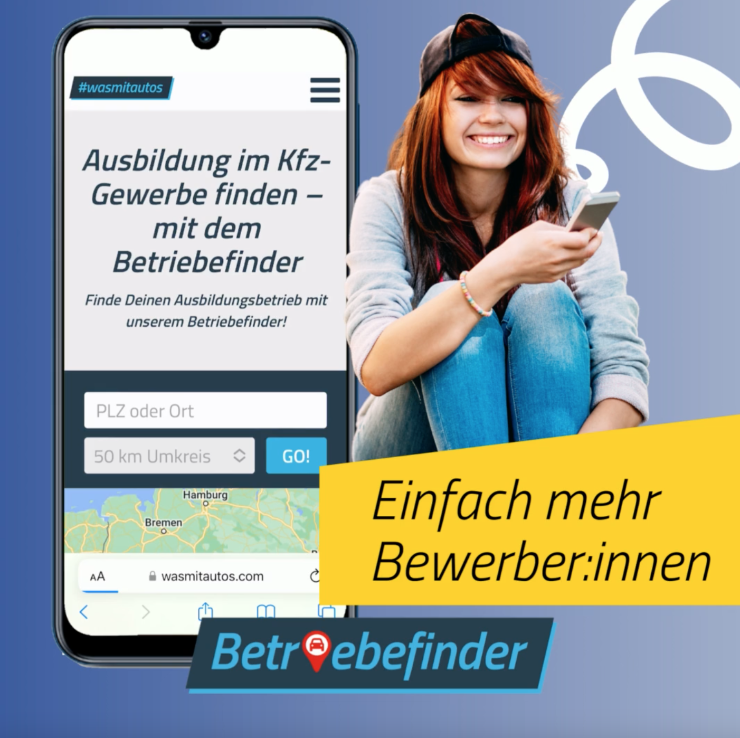 | 1080x1080 Pixel  Dateityp: .mp4 | Für Klicks: Schwer auffindbare Kontaktdaten und ein komplizierter Bewerbungsprozess verhindern 50 % aller Bewerbungen. Sorgen Sie für voll besetzte Ausbildungsplätze in 2023 und lassen Sie sich im Betriebefinder der "Initiative AutoBerufe – Zukunft durch Mobilität" listen.  #autoberufe #wasmitautos #betriebefinder #employerbranding #nachwuchsförderung #nachwuchskräfte #recruiting #fachkräfte #kfzgewerbe #ausbildung #azubis #ausbildungszentrum #ausbildungsbetrieb #kfzmechatroniker #kfzmechatronikerin #automobilkaufmann #automobilkauffrau #suchmaschine | - Link in der Bio oder im Post: https://www.wasmitautos.com/betriebeformular/  - Wichtigen Hashtag etablieren: #betriebefinder  - Kommunikationsziel: Klicks auf das Betriebeformular
3 | Einfaches Videoformat 2  INSTAGRAM & FACEBOOK | 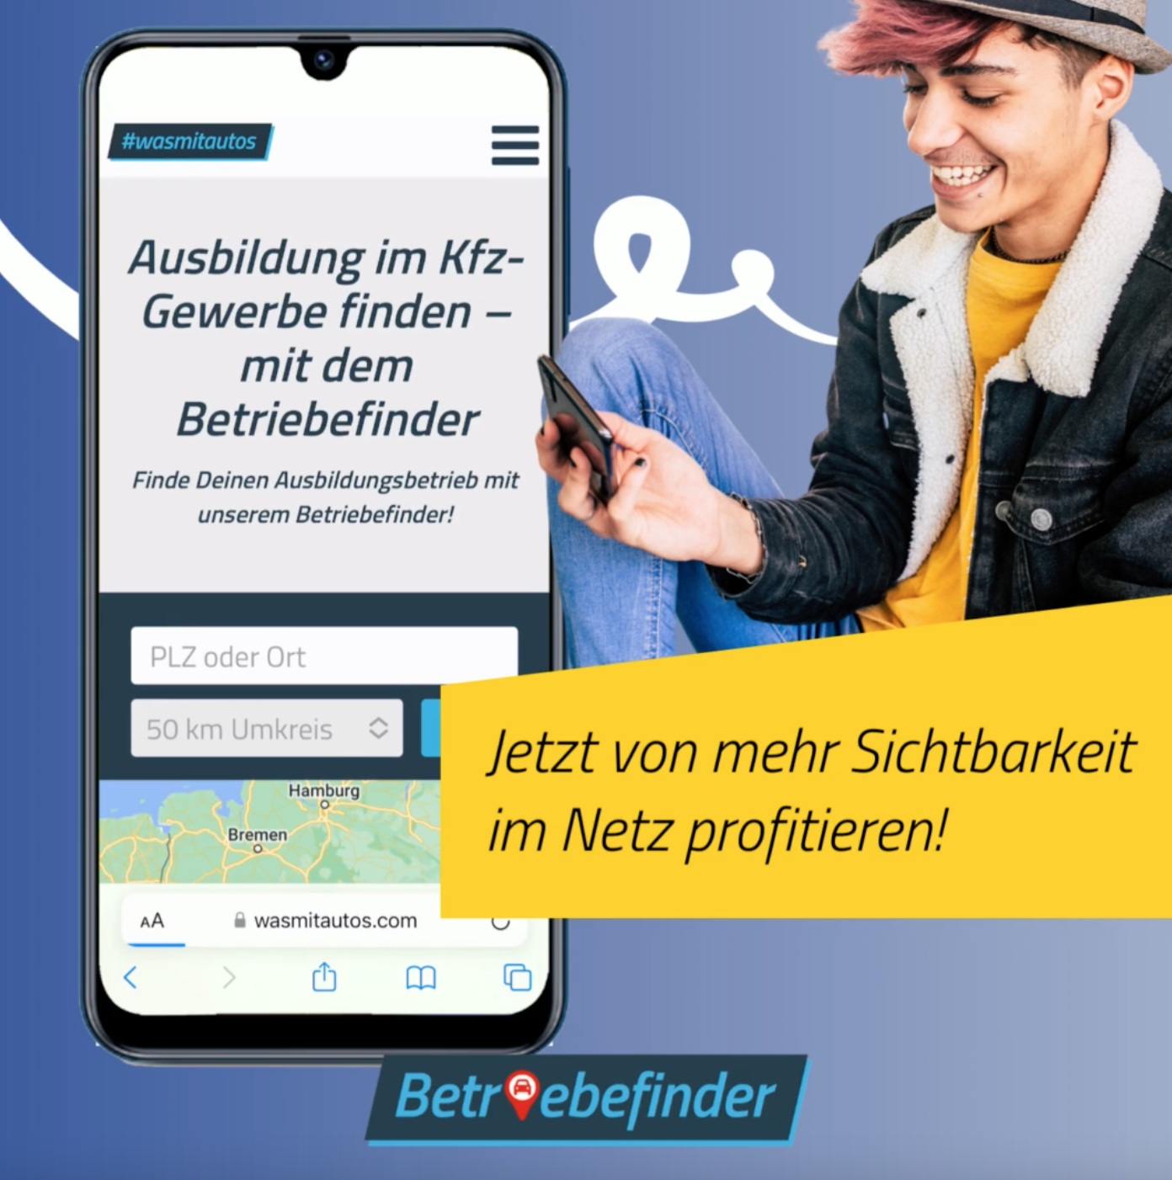 | 1080 x 1080 Pixel  Dateityp: .mp4 | Für Klicks: Die größte Ausbildungssuchmaschine im Kfz-Gewerbe geht in eine neue Registrierungsphase! Sorgen Sie mit wenigen Klicks für die erstklassige Sichtbarkeit Ihres Ausbildungsbetriebes im Netz und für mehr Bewerbungen in 2023. Die "Initiative AutoBerufe – Zukunft durch Mobilität" listet Sie kostenfrei im Betriebefinder.  #autoberufe #wasmitautos #betriebefinder #employerbranding #nachwuchsförderung #nachwuchskräfte #recruiting #fachkräfte #kfzgewerbe #ausbildung #azubis #ausbildungszentrum #ausbildungsbetrieb #kfzmechatroniker #kfzmechatronikerin #automobilkaufmann #automobilkauffrau #suchmaschine | - Link in der Bio oder im Post: https://www.wasmitautos.com/betriebeformular/  - Wichtigen Hashtag etablieren: #betriebefinder  - Kommunikationsziel: Klicks auf das Betriebeformular
4 | Storyformat  INSTAGRAM & FACEBOOK | 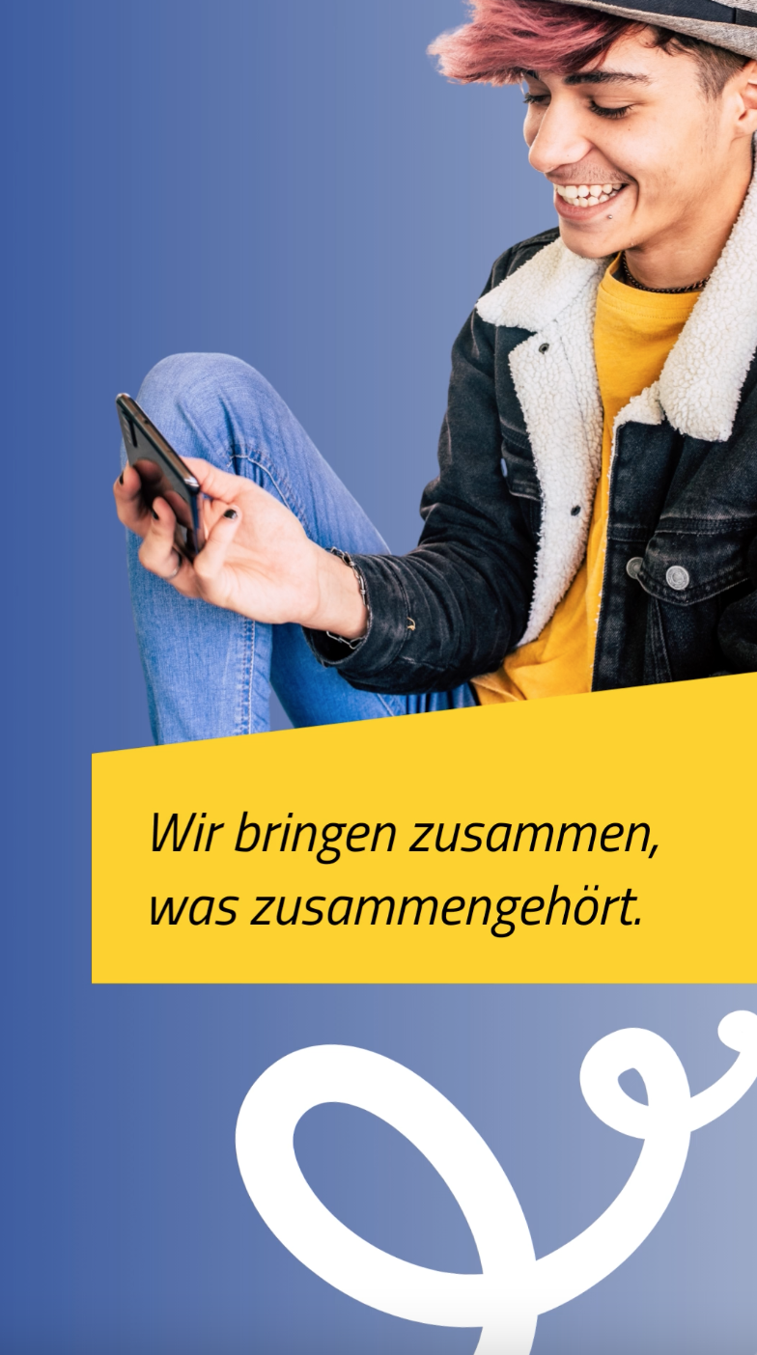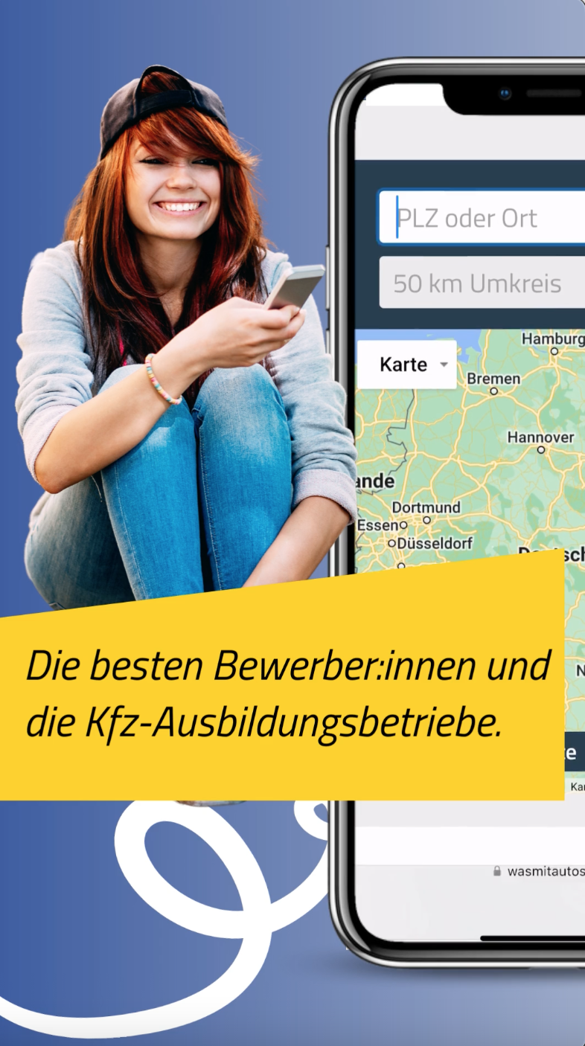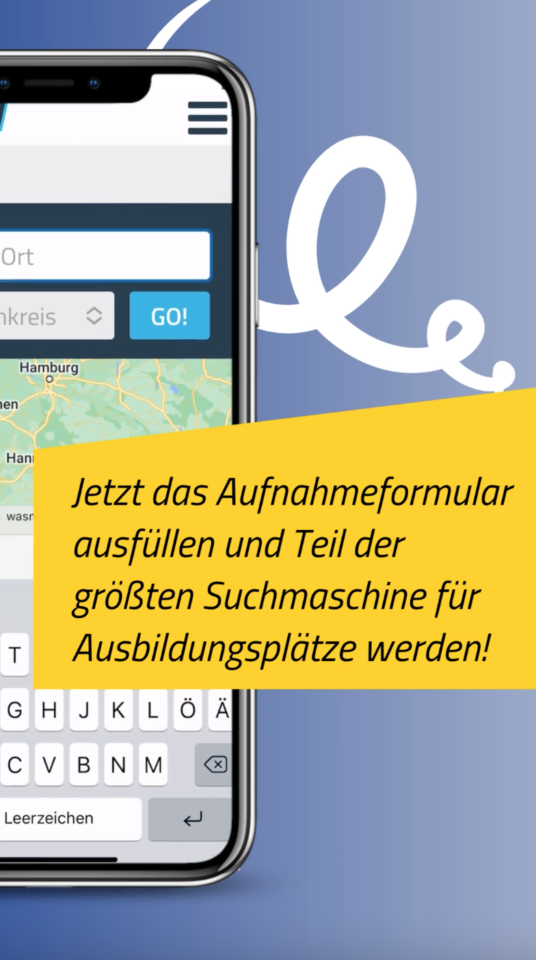 | 1080 x 1920 Pixel  Dateityp: .png |  | - Links: Direktlink zum Anmeldeformular auf dem letzten Slide -> https://www.wasmitautos.com/betriebeformular/

